
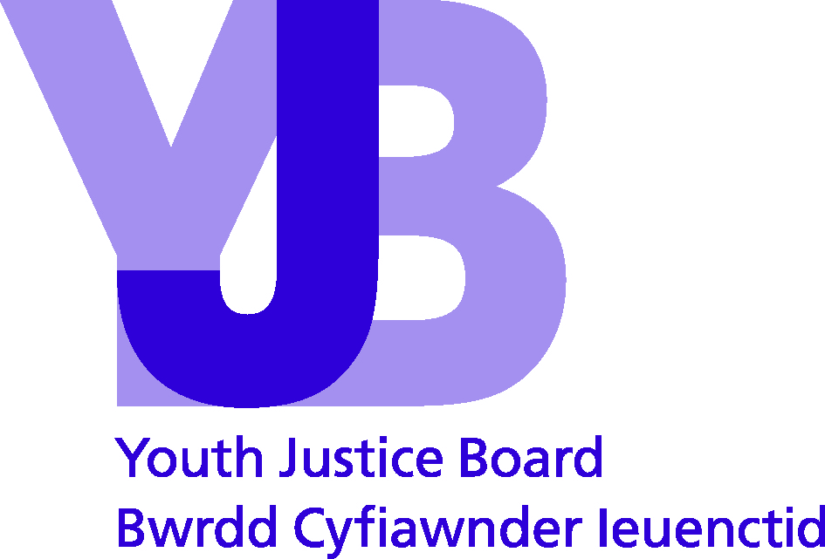

Young Person

Young person’s name:
Date of birth:
Date of completion:

Dalfa:
 |  | Do | Naddo
Wyt ti wedi bod yn y carchar o’r blaen?
Os wyt ti, beth oedd y peth anoddaf am hynny?
…………………………………………………………………………………………………………………………………………

…………………………………………………………………………………………………………………………………………………

…………………………………………………………………………………………………………………………………………………

Beth fyddai wedi gwella dy amser yn y carchar?
…………………………………………………………………………………………………………………………………………

…………………………………………………………………………………………………………………………………………………

…………………………………………………………………………………………………………………………………………………

…………………………………………………………………………………………………………………………………………………
 |  | Cytuno | Anghytuno | Efallai
Rwy’n poeni am fynd i’r carchar
Rwy’n poeni am pobol ifanc eraill yn rhoi amser caled i mi yn y carchar
Bydd fy nheulu yn ymweld â mi/ysgrifennu ataf os byddaf i’n mynd i’r carchar

Young Person

Young person’s name:
Date of birth:
Date of completion:

Adolygu:
Pa bethau yn dy fywyd sydd wedi gwella?

…………………………………………………………………………………………………………………………………………

…………………………………………………………………………………………………………………………………………………

…………………………………………………………………………………………………………………………………………………

…………………………………………………………………………………………………………………………………………………
Oes yna unrhyw bethau yn dy fywyd di wedi gwaethygu? Os oes, pa bethau?

…………………………………………………………………………………………………………………………………………

…………………………………………………………………………………………………………………………………………………

…………………………………………………………………………………………………………………………………………………

…………………………………………………………………………………………………………………………………………………
Pa bethau fyddet ti’n dal yn hoffi eu newid?

…………………………………………………………………………………………………………………………………………

…………………………………………………………………………………………………………………………………………………

…………………………………………………………………………………………………………………………………………………

…………………………………………………………………………………………………………………………………………………
Beth sydd wedi bod yn dda am ddod i’r Tîm Troseddwyr Ifanc (TTI) hyd yn hyn?

…………………………………………………………………………………………………………………………………………

…………………………………………………………………………………………………………………………………………………

…………………………………………………………………………………………………………………………………………………

…………………………………………………………………………………………………………………………………………………
Beth sydd wedi bod yn ddrwg am ddod i’r TTI hyd yn hyn? Pam hynny?

…………………………………………………………………………………………………………………………………………

…………………………………………………………………………………………………………………………………………………

…………………………………………………………………………………………………………………………………………………

…………………………………………………………………………………………………………………………………………………

Meddylia am y pethau yr wyt ti wedi bod yn eu gwneud yn y TTI.. Beth sy’n dy helpu di i ddatrys problemau yn dy fywyd?

…………………………………………………………………………………………………………………………………………

…………………………………………………………………………………………………………………………………………………

…………………………………………………………………………………………………………………………………………………

…………………………………………………………………………………………………………………………………………………
Os yna unrhyw beth arall yr hoffet ti i’r TTI dy helpu di ag ef?

…………………………………………………………………………………………………………………………………………

…………………………………………………………………………………………………………………………………………………

…………………………………………………………………………………………………………………………………………………

…………………………………………………………………………………………………………………………………………………

Young Person

Young person’s name:
Date of birth:
Date of completion:

Ar ddiwedd yr Ymyriad:
Pa bethau yn dy fywyd sydd wedi gwella?

…………………………………………………………………………………………………………………………………………

…………………………………………………………………………………………………………………………………………………

…………………………………………………………………………………………………………………………………………………

…………………………………………………………………………………………………………………………………………………
Oes yna unrhyw bethau yn dy fywyd di wedi gwaethygu? Os oes, beth?

…………………………………………………………………………………………………………………………………………

…………………………………………………………………………………………………………………………………………………

…………………………………………………………………………………………………………………………………………………

…………………………………………………………………………………………………………………………………………………
Beth sydd wedi bod yn dda am ddod i’r TTI?

…………………………………………………………………………………………………………………………………………

…………………………………………………………………………………………………………………………………………………

…………………………………………………………………………………………………………………………………………………

…………………………………………………………………………………………………………………………………………………
Beth sydd wedi bod yn ddrwg am ddod i’r TTI? Pam hynny?

…………………………………………………………………………………………………………………………………………

…………………………………………………………………………………………………………………………………………………

…………………………………………………………………………………………………………………………………………………

…………………………………………………………………………………………………………………………………………………

Meddylia am y pethau yr wyt ti wedi bod yn eu gwneud yn y TTI. Beth wnaeth dy helpu di i ddatrys unrhyw broblemau yn dy fywyd?

…………………………………………………………………………………………………………………………………………

…………………………………………………………………………………………………………………………………………………

…………………………………………………………………………………………………………………………………………………

…………………………………………………………………………………………………………………………………………………

 |  | Ydw | Nac ydw | Weithiau
Rwy’n poeni am beth allai ddigwydd ar ôl i mi orffen yn yr TTI.
Rwy’n gwybod lle i gael help os bydd arnaf ei angen yn y dyfodol
Pwy fydd yn dy helpu di gydag unrhyw broblemau fydd gen ti ar ôl i ti adael fan hyn?

…………………………………………………………………………………………………………………………………………

…………………………………………………………………………………………………………………………………………………

…………………………………………………………………………………………………………………………………………………

…………………………………………………………………………………………………………………………………………………
Pa help arall wyt ti’n credu y bydd ei angen arnat ti? Sut gall y TTI dy helpu di i gael hyn?

…………………………………………………………………………………………………………………………………………

…………………………………………………………………………………………………………………………………………………

…………………………………………………………………………………………………………………………………………………

…………………………………………………………………………………………………………………………………………………

Young Person

Young person’s name:
Date of birth:
Date of completion:

Gweithio gyda’r Gwasanaeth Prawf:
Beth wyt ti’n ei feddwl fydd yn wahanol rhwng y Tîm Troseddwyr Ifanc (TTI) a’r Gwasanaeth Prawf?

…………………………………………………………………………………………………………………………………………

…………………………………………………………………………………………………………………………………………………

…………………………………………………………………………………………………………………………………………………

…………………………………………………………………………………………………………………………………………………
 |  | Ydw | Nac ydw
Wyt ti’n poeni am symud o’r TTI i’r Gwasanaeth Prawf?
Am beth wyt ti’n poeni?

…………………………………………………………………………………………………………………………………………

…………………………………………………………………………………………………………………………………………………

…………………………………………………………………………………………………………………………………………………

…………………………………………………………………………………………………………………………………………………
 |  | Hoffwn | Na hoffwn
Fyddet ti’n hoffi cael gwybod mwy am beth fydd yn digwydd pan fyddi di’n symud i’r Gwasanaeth Prawf?
Os felly, beth hoffet ti ei wybod?

…………………………………………………………………………………………………………………………………………

…………………………………………………………………………………………………………………………………………………

…………………………………………………………………………………………………………………………………………………

…………………………………………………………………………………………………………………………………………………

Young Person

Young person’s name:
Date of birth:
Date of completion:

Cyfnod Mechnïaeth:
 |  | Cytuno | Anghytuno | Efallai
Bydd fy nheulu / gofalwyr yn fy helpu i gadw at fy amodau mechnïaeth
Gallai fy ffrindiau ei gwneud hi’n anodd i mi gadw at amodau fy mechnïaeth
Byddaf yn aros yn ... ? ... tra byddaf ar fechnïaeth
…………………………………………………………………………………………………………………………………………

…………………………………………………………………………………………………………………………………………………

…………………………………………………………………………………………………………………………………………………

Beth all y TTI ei wneud i dy helpu i gadw at amodau dy fechnïaeth?

…………………………………………………………………………………………………………………………………………

…………………………………………………………………………………………………………………………………………………

…………………………………………………………………………………………………………………………………………………

…………………………………………………………………………………………………………………………………………………

Young Person

Young person’s name:
Date of birth:
Date of completion:

(Custody) Adolygu:
Ar beth wyt ti'n gweithio tra 'rwyt ti yma? Er enghraifft, beth yw’r prif bethau yn dy gynllun dedfrydu?

…………………………………………………………………………………………………………………………………………

…………………………………………………………………………………………………………………………………………………

…………………………………………………………………………………………………………………………………………………

…………………………………………………………………………………………………………………………………………………
Beth sy'n mynd yn dda?

…………………………………………………………………………………………………………………………………………

…………………………………………………………………………………………………………………………………………………

…………………………………………………………………………………………………………………………………………………

…………………………………………………………………………………………………………………………………………………
Beth mae angen i ti ei wella? Sut alli di wneud hyn?

…………………………………………………………………………………………………………………………………………

…………………………………………………………………………………………………………………………………………………

…………………………………………………………………………………………………………………………………………………

…………………………………………………………………………………………………………………………………………………
Pa bethau sydd wedi dy helpu di yma? Sut?

…………………………………………………………………………………………………………………………………………

…………………………………………………………………………………………………………………………………………………

…………………………………………………………………………………………………………………………………………………

…………………………………………………………………………………………………………………………………………………

Pa bethau sydd ddim wedi dy helpu di yma? Pam?

…………………………………………………………………………………………………………………………………………

…………………………………………………………………………………………………………………………………………………

…………………………………………………………………………………………………………………………………………………

…………………………………………………………………………………………………………………………………………………

Oes yna unrhyw beth arall yr hoffet ti ei wneud tra wyt ti yma? Os oes, beth?

…………………………………………………………………………………………………………………………………………

…………………………………………………………………………………………………………………………………………………

…………………………………………………………………………………………………………………………………………………

…………………………………………………………………………………………………………………………………………………
 |  | Ydw | Nac ydw | Weithiau
Dwi wedi cael problemau gyda phobl ifanc eraill yma
Dwi’n ymdopi â bod yn y ddalfa.
Dwi'n gwybod â phwy i siarad os dwi angen help neu gefnogaeth
Pwy sydd wedi dod i dy weld di yn ystod dy amser yma?

…………………………………………………………………………………………………………………………………………

…………………………………………………………………………………………………………………………………………………

…………………………………………………………………………………………………………………………………………………

…………………………………………………………………………………………………………………………………………………
Beth wyt ti wedi’i ddysgu yn ystod dy amser yma?

…………………………………………………………………………………………………………………………………………

…………………………………………………………………………………………………………………………………………………

…………………………………………………………………………………………………………………………………………………

…………………………………………………………………………………………………………………………………………………

Beth allai dy stopio di rhag mynd i drwbl pan fyddi di’n gadael fan hyn?

…………………………………………………………………………………………………………………………………………

…………………………………………………………………………………………………………………………………………………

…………………………………………………………………………………………………………………………………………………

…………………………………………………………………………………………………………………………………………………

All y staff yma dy helpu di gydag unrhyw beth arall?

…………………………………………………………………………………………………………………………………………

…………………………………………………………………………………………………………………………………………………

…………………………………………………………………………………………………………………………………………………

…………………………………………………………………………………………………………………………………………………
 |  |  | Ydw |  | Nac ydw |  | Weithiau
Dwi’n poeni am yr hyn a allai ddigwydd pan gaf fy rhyddhau
Os wyt ti’n poeni, pam felly?

…………………………………………………………………………………………………………………………………………

…………………………………………………………………………………………………………………………………………………

…………………………………………………………………………………………………………………………………………………

…………………………………………………………………………………………………………………………………………………
 |  |  |  | Ydw |  | Nac ydw
Dwi’n gwybod ble ga' i help ar ôl i mi gael fy rhyddhau

© Youth Justice Board for England and Wales 2014
The material featured in this document is subject to copyright protection under UK Copyright Law unless otherwise indicated. Any person or organisation wishing to use YJB materials or products for commercial purposes must apply in writing to the YJB at ipr@yjb.gsi.gov.uk for a specific licence to be granted.

